iWiscloud智慧新风机

产品详细说明书

http://www.iWiscloud.com

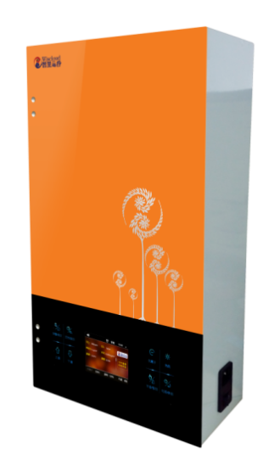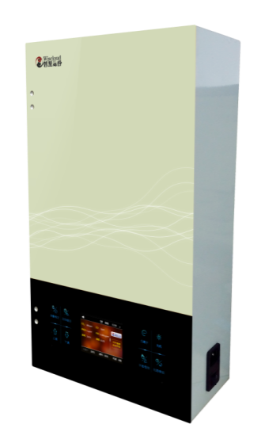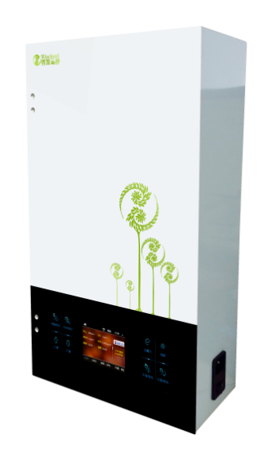

【警告】
非专业电工不得安装/拆卸本设备，以免产生意料之外的危险！
非厂家售后人员不能拆卸本设备，否则将无法获得保修服务！
【说明】：本产品在不断更新，如说明书上图片与实物有差别，以实物为准。
如产品升级，设计和规格如有变更，请以产品数据为准；现有操作方法与说明书不一致，请到智慧云谷官网下载相关产品说明书，进行查阅，恕不另行通知。

一、产品介绍
感谢您购买iWiscloud智慧新风机，为了使您能够安全、正确地使用本产品，使用前请务必阅读本说明书，阅读后请妥善保管，以便随时查阅参考。
1.1产品特点
我们提供森林氧吧的睡眠环境
1、 人工智能，他很聪明，他会根据你的需求和喜好自动开启、自动关闭、自动进新风、自动排风，双智能变频自动运行，断电自动记忆、来电自动运行；
2、 自带VOC（甲醛、苯等10几种挥发性气体），PM2.5、一氧化碳、二氧化碳、温度、湿度等六种传感器实时对室内空气质量精准检测、实时显示，并根据室内空气情况自动调整风速；
3、当传感器超出上下限就会触发无线开关，智慧新风机就会自动控制加湿器、空调、排气扇、开窗器等外部设备自动工作。
4、 触摸按键、遥控器、手机APP、云端多控，无论身在何处，都会随时随地掌控健康安全；
5、一氧化碳超标会强制报警，并自动关闭煤气阀门，确保您和家人的人身安全。
6、专利双风道，室外空气净化，室内空气直排，低噪大风量；
7、 初效滤网、活性炭、H11级别高效滤网过滤，滤网脏度检测，自动提醒；
8、 智能、手动双调节，十级风速，超静音运行，舒适安静；
9、 负离子，杀菌净化，清新空气；
10、自动息屏、智能休眠，人性化体验；
11、钢化玻璃面板、电容触摸、全彩大屏、高端大气，安装极其简单。
1.2适用场所
iWiscloud智慧新风机可广泛应用于家庭、会议室、酒店、教室、医院等商业服务机构。
1.3版本说明
此说明书为豪华版新风机
名称 | 型号 | 备注
基础版新风机 | Wis-XF-B 1 | (PM2.5 检测，VOC 检  测，遥控器）
精英版新风机 | Wis-XF-E 1 | (PM2.5 检测， VOC 检测， CO2 检测， 温湿度检测，APP远程控制， 遥控器）
豪华版新风机 | Wis-XF-P 1 | (PM2.5 检测， VOC 检测， CO2 检测， 温湿度检测， CO 检测，APP远程控制， 电辅热， 遥控器）
尊享版新风机 | Wis-XF-Z 1 | (PM2.5 检测， VOC 检测， 温湿度检测，CO检，CO2检测，APP远程控制， 电辅热， 联动设备控制，遥控器）
二、参数

型号 | Wis-A1
电源 | 220V AC 50Hz
额定功率 | 10W
电辅热功率 | 200W
重量 | 5kg
噪音 | 30~55分贝
空气检测 | VOC（甲醛、苯等十几种可挥发性气体）、PM2.5、一氧化碳、二氧化碳、温度、湿度
风量档位 | 0-10档
尺寸 | 420mm*250mm*115mm
显示方式 | LCD全彩液晶显示
面板 | 钢化玻璃面板
控制方式 | 遥控器、触摸控制、APP控制、网页端
使用环境条件 | 温度：-20℃—60℃ 相对湿度：10%—95% 大气压力：86kpa—106kpa
新风量 | 70~100m³/h
风机 | DC12V直流永磁
过滤级别 | 欧标H11级

三、安装步骤
1、确定预装位置 | 产品应安装在靠近室外的墙壁内侧；避开横梁、钢筋密集等地；还要检查外墙是否有柱子、加厚墙或装饰墙，如果有就要避开；  产品安装在靠近已有额定电压的电源线插座旁，方便从插座取电；  安装的墙面必须平整；如果墙面不平整，如粘了墙纸、硅藻泥、内墙保温层，必须要先按防水袋的不干胶大小清理出平整的墙面，否则可能漏水弄脏墙面；  在墙壁的打孔位置要确保墙内没有建筑物预埋的管道和电源线；开孔前务必咨询电工或业主墙内有无电源线，避开电源走线；  新风机安装建议开孔位置：将定位模板纸在预开孔位置摆好，以人的右手为右侧，因新风机右侧有电源，新风机右侧离右墙距离>100mm，新风机左侧离左墙>50mm，眼睛平视新风机彩屏，彩屏离地1650mm左右，因此，开孔中心点离地1750mm（±10mm），新风机底面离地面1500mm（±10mm）。  建议：在卧室和教室如果为了检测二氧化碳的浓度可将新风机的安装位置放置床头柜高度和距离课桌桌面10厘米，
2、在墙上90mm左右直径孔径 | 在工作前穿上防护衣防止粉尘（最少要戴上防护镜、手套和口罩）；把取孔机的钻头向下倾斜2°- 5°；  在墙上开出一个月牙形的孔，把防水袋的不干胶撕开，将防水袋按开孔位置粘贴在开孔位置；注：防水袋开孔下沿要低于开孔的下沿，防止打孔时的粉尘渣子堵在防水袋和墙之间导致脏水顺着墙流出弄脏墙面；  小心钻孔，直到钻头完全进入墙内；  在钻孔过程中要经常退出钻头，以便让墙体材料出来，如果必要可以使用锤子和凿子；  重复上述动作，直到墙上钻出适合的孔洞；
3、固定安装定位卡纸 | 利用水平仪在安装地点放置定位模板纸；  用双面胶带固定在安装位置；  用铅笔在四个钻孔处做出标记；
4、钻安装涨塞孔 | 根据定位模板纸上确定的位置钻孔；  钻头直径：8mm；  最少深度：>80mm；要能把膨胀螺丝管完全放入孔内；  把膨胀螺丝管放入孔中；
5、固定圆形气候保护罩 | 圆形气候保护罩的管子中间，用电胶布缠绕7-10圈，  将通风软管的一头套住圆形气候保护罩，用尼龙扎带扎紧，将软管与圆形气候保护罩固定；  将圆形气候保护罩涂上发泡剂，方便在安装后紧贴在外墙面，防止雨水进入通风孔；
6、安装圆形气候保护罩 | 从外部安装，地点必须是容易接近的并且没有危险的；（注意高空作业）  将软管通过通风孔从墙外伸入墙内；  确保气候保护罩的叶片方向朝下，并且把保护罩的止口卡  入管子：  用弹性密封胶如发泡剂密封保护罩和墙体结合处；
7、安装iWiscloud智慧新风机到位 | 将新风机前玻璃面板打开，小心将SHF过滤网拆下，再将前铁板拆卸；  把智慧新风机背面的风管套入软管内并用扎带扎紧，把新风机固定在墙上，  把螺丝通过新风机箱体固定到膨胀螺丝管内并拧紧；将前铁板安装固定；检查是否紧固；  将SHF过滤网安装到产品相应位置；  关上新风机前玻璃面板；
8、启动新风机 | 把电线插头插入插座中；  新风机已经准备就绪，按下新风机右侧的电源开关，按新风机前玻璃面板上的“电源/休眠”按钮，新风机启动并进入自检；  1分钟后空气检测系统完全初始化完成后，您就可以正常使用新风机  了。
9、SHF过滤网安  装及更换方法 | 按新风机前玻璃面板上的“电源/休眠”按钮关闭新风机，关新风机右侧的电源，打开新风机前玻璃面板，取出SHF过滤网；  安装SHP过滤网，安装顺序由下到上：初效、活性炭、高效（将三者同时放入过滤层）；  关上前玻璃面板，打开新风机右侧电源，按新风机前玻璃面板上的“电源/休眠”按钮，即可启动新风机。

四、界面介绍
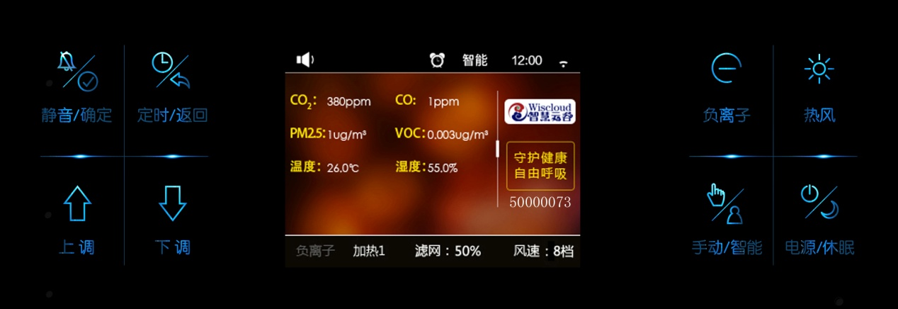
1、按键介绍
- “静音/确定”：报警声音的开启和关闭；时间时、分位置的调整（下翻）；长按进行系统时间设置和保存；
- “定时/返回”：定时功能的开启和关闭；时间时、分位置的调整（上翻）；长按进行定时设置和返回；
- “上调”：风速的调大、数字的增加；长按与遥控器学习；
- “下调”：风速的调小 、数字的减少；长按进行WiFi擦除；
- “负离子”：负离子的开启和关闭；
- “热风”：加热1档、2档的开启和加热功能的关闭；
- “手动/智能”：手动模式下进风、排风与智能模式的切换；滤网重置；
- “电源/休眠”：开启和关闭新风系统。
2、显示屏介绍
- 报警声音显示
- 定时显示
- 模式显示
- 时间显示
- WiFi连接显示
- 负离子开关显示
- 加热功能显示
- 滤网洁净度显示
- 风速显示
- 新风机ID号显示
- 室内空气质量状况显示
- 版本号说明

五、使用方法
1、初次上电
使用220V交流电源并把插头插紧，打开右侧开关按键（初次使用时，需触摸“电源/休眠”按键才能启动），此时，智能检测系统开始运行，风速调至最大风速10档，风向为进风，模式为智能模式，滤网检测显示自检中..，持续约1分钟，此时间内切勿操作新风机，等待新风机停止转动，显示屏底部“滤网”显示数据，即可操作；空气检测显示自检中..，大约1分钟即可显示数据，新风机开始置换室内空气；此时必须重置滤网，长按“手动/智能” 按键4s，弹出滤网重置提示框，“是”则触摸“静音/确定” 进行保存；“否”则触摸“定时/返回”按键，若长时间无操作，15s自动返回。重置之后，新风机滤网显示Checking，约40s，滤网洁净度标准值重置成功；检测停止后再重新上电方可检测当前的滤网清洁度。
注：初次使用必须将新风机滤网重置。
2、模式——手动/智能按键
手动模式： 触摸“手动/智能”按键，此时为手动模式，风向为进风；再触摸一下，风向为排风；触摸“上调”为风速的调大，“下调”为风速的调小。
智能模式： 触摸“手动/智能”按键，此时为智能模式。只有定时、负离子功能可设置。其他功能全部自动设置，无法操作。

3、静音功能
当发出声音报警时（只有一氧化碳具有声音报警功能），可通过触摸“静音/确定”按键，开启和关闭声音报警。
静音模式
报警模式
4、负离子功能
触摸“负离子”按键，显示屏底部“负离子”显示白色，负离子功能开启，再次触摸，显示屏底部“负离子”显示灰色，负离子功能关闭。

新风机开启加热功能时，触摸“电源/休眠”以及关机前，一定要关闭加热功能，须经五分钟散热，方可操作，最后关闭右侧开关；若触摸“电源/休眠”按键时，忘记关闭加热功能，新风机将强制开启5档进风，进行1分钟散热。避免温度过热导致烧坏里面的部件。
注：无论何种模式下
- 风速为0不能加热；
- 当风向为排风时，自动关闭加热；
- 加热时，不能直接关闭电源及右侧开关。
- 在智能模式下且电加热启动时，当切换为手动模式时，需将手动选择“进风”“10档”进行约1分钟散热，避免温度过热烧坏里面的部件。
6、系统时间功能
可设置系统当前时间，长按“静音/确定”按键3s，听到“嘀”的一声松手，顶部时间位置呈可编辑状态，通过触摸显示屏左侧四个按键，进行时间的设置。左侧上面两个按键是时间时、分位置的选择（“静音/确定”按键为下翻页、“定时/返回”按键为上翻页），左侧下面两个按键是时间数字的加减（“上调”按键为数字的增加、“下调”按键为数字的减少）。设置完成后，长按“静音/确定”按键3s保存并返回。如果设置完成后，不保存，则需触摸“定时/返回”按键3s即可返回，也可无需任何操作，等到系统15s自动返回。
当远程连接成功后，系统时间则自动更新。
7、睡眠模式
任何模式下，晚上21:00～次日7:00处于睡眠模式，五分钟无操作自动熄屏；次日7点～晚上21:00，若周围光线较暗，保持较暗5分钟且无操作后自动熄屏，若光照突然变亮或操作新风机，则需要重新计时。
在自动模式下，熄屏时，超标时风速最大为4档，其中一氧化碳超标风速无限制。
任何模式下3分钟无操作，按键灯自动暗掉。
声音报警及操作任意键可唤醒按键及显示屏。
注：以上时间为新风机系统时间，需手动调整或者远程连接成功后自动更新。
8、电源/休眠
当您不需要新风机工作时，此时触摸“电源/休眠”按键即可。此时新风机的各种传感器依然工作，但超标后风速为0档，而一氧化碳报警之后，服务器会发送短信和APP端会接收到信息。
当再次触摸“电源/休眠”按键打开时，新风机依然记忆之前的设置。此时需注意：若触摸“电源/休眠”前忘记关闭“加热”，则开启后，“加热”依然记忆，则根据需要是否关闭“加热”。
若触摸“电源/休眠”按键，再次关闭左侧电源关机，当开机时，新风机进行1分钟检测，此时“加热”功能开启，当检测完毕后，“加热”功能自动关闭。
短信内容为：家中报警，一氧化碳报警。【智慧云谷】
APP报警内容为：“新风机名”出现报警。
9、电源/休眠定时功能
拥有四个定时设置，用户可根据自己的作息时间来确定新风机的工作状态。可设置关闭的时间和开启的时间，在这个设置时间段里新风机处于休眠状态。
设置方法：触摸“定时/返回”，显示屏上方显示时，长按“定时/返回”按键3s，听到“嘀”的一声松手，弹出四个定时设置，通过触摸显示屏左侧四个按键，进行时间的设置。左侧上面两个按键是时间时、分位置的选择（“静音/确定”按键为下翻页、“定时/返回”按键为上翻页），左侧下面两个按键是时间数字的加减（“上调”按键为数字的增加、“下调”按键为数字的减少）。设置完成后，长按“静音/确定”按键3s保存并返回。如果设置完成后，不保存，则需触摸“定时/返回”按键3s即可返回，也可无需任何操作，等到系统15s自动返回。
定时功能开/关：触摸“定时/返回”，显示屏上方显示，定时功能开启；再次触摸，定时图标消失，定时功能关闭。若只需一个定时，则需要把其他定时清零，否则其他定时也将启动。

10、滤网更换提醒功能
两种方式检测滤网清洁度:新风机每次上电都会进行滤网自检；上电累计≥24小时且光照度强且不进入睡眠模式，则进行滤网自检。两种方式下，滤网检测时间持续1分钟，此时间内勿操作新风机。新风机滤网洁净度为百分比，0%为干净，100%为不干净（当＞95%时，需更换滤网）。自带光照度传感器，自动检测光照强度。
当更换非智慧云谷提供的滤网，因滤网性质不同，则需进行滤网洁净度标准值重置，确保检测的准确性，长按“手动/智能” 按键4s，弹出滤网重置提示框，“是”则触摸“静音/确定” 进行保存；“否”则触摸“定时/返回”按键，若长时间无操作，15s自动返回。重置之后，新风机滤网显示Checking，约40s，滤网洁净度标准值重置成功；检测停止后再重新上电方可检测当前的滤网清洁度。

11、WiFi擦除
当远程连接设置成功后，可擦除WiFi重新进行设置，长按“下调”按键5s，听到“嘀”的一声松手，新风机WiFi 图标消失，此时10s内切勿操作新风机。
12、自动检测及改善
自带VOC（甲醛、苯等可挥发性气体）、PM2.5、一氧化碳、二氧化碳、温度、湿度等六大传感器实时检测，除了PM2.5超标后自动往外排风，其他传感器超标后自动往室内进风，将室内的污染物通过门、窗缝挤压出去，达到更好的效果。当室内空气质量状况达到平衡时，新风机自动恢复原状，继续为您保驾护航。

注：屏幕常亮时，11分钟左右刷新一下界面，属正常现象，对操作无影响，请放心使用。

六、远程连接设置
1、新风机上电并且打开电源，手机WLAN打开搜索列表出现“WISCLOUD”，选择连接，输入密码12345678。
2、打开浏览器对新风机联网配置二维码进行扫描。（二维码贴在新风机内置面板上），弹出验证信息：用户名和密码均为：admin。

联网配置二维码

3、登陆成功后自动跳转新风机联网配置后台，具体设置方法如下：
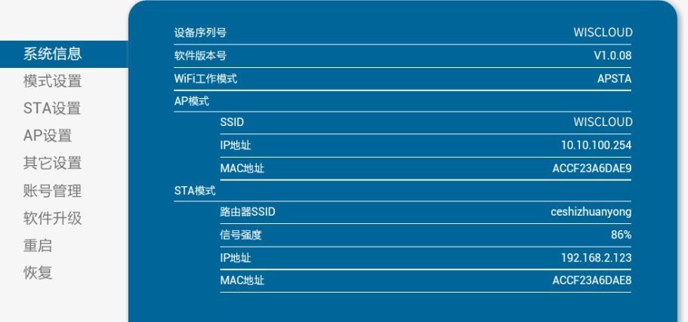

第一步：选择STA设置
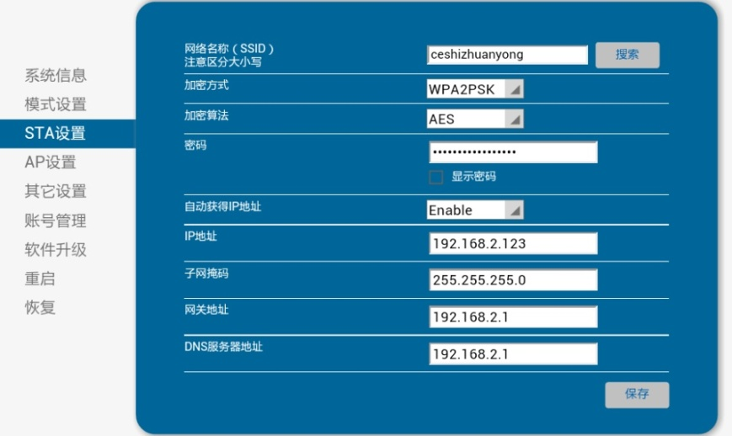
网络名称和密码：可点击搜索选择可用WiFi，也可手动输入可用WiFi；
加密方式和加密算法如上图；
其他自动获取，无需修改。
设置完成后点击保存。
第二步：AP设置 （非必选项）
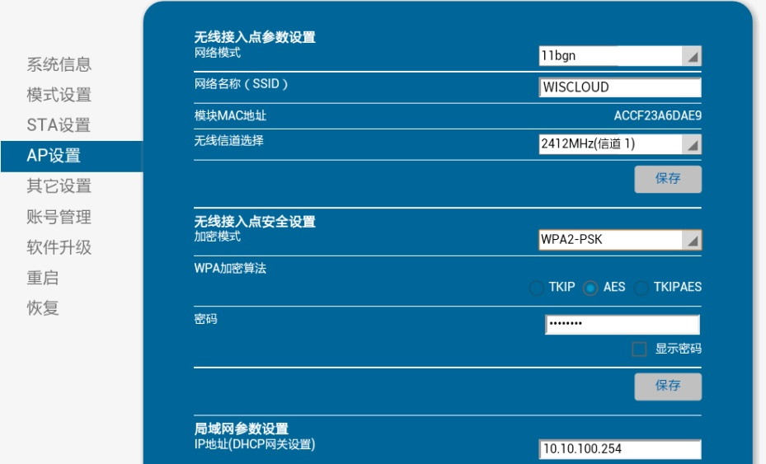
网络名称：可修改新风机自带WiFi名称；
加密模式：WPA2-PSK
密码：可设置新的密码。初始密码为12345678。
设置完成后点击保存。

第三步：账号管理（非必选项）
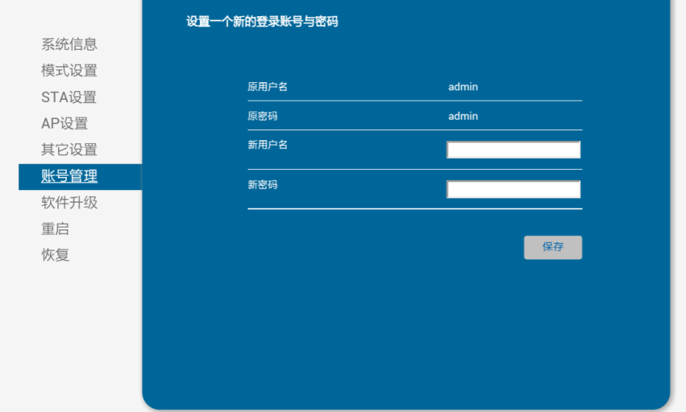
可设置一个新的联网配置后台登陆账号与密码，点击保存。
原始账号和密码为：admin.

第四步：重启
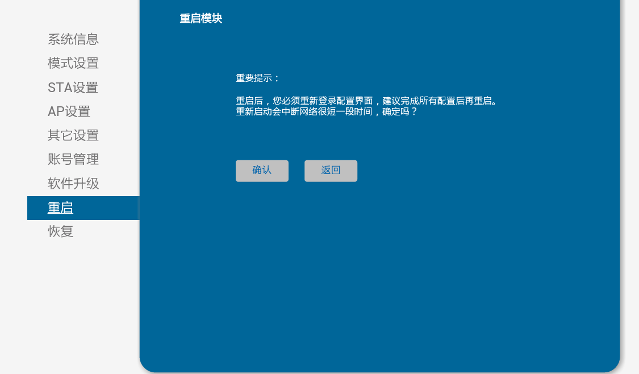
后台所有配置完成后，点击重启。新风机将与服务器连接成功，新风机主机界面右上角出现WiFi 图标，此时需触摸新风机“休眠/电源”按键，关闭新风机，再次打开后，右下角会显示设备ID号（用于账号注册）；
注：每次修改后台配置时，保存之后，必须点击重启。

4、恢复（谨慎使用）
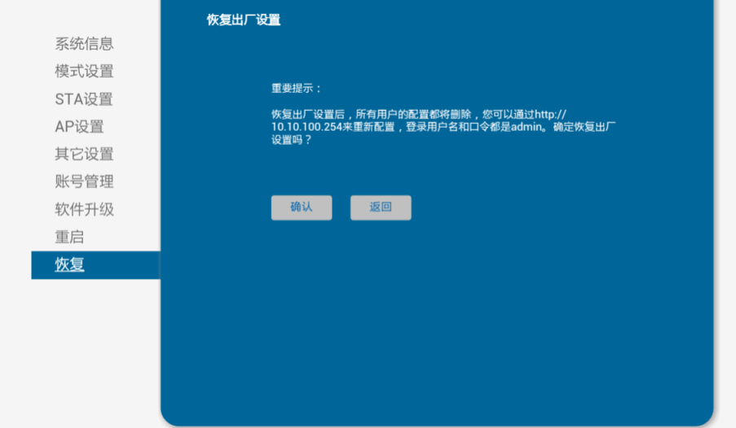
若进行恢复出厂设置，则新风机自带WiFi为初始化，再重新进行新风机联网配置的时候，新风机自带WiFi名称为HF-LPB100，此时WiFi无需密码，自动连接。
新风机重新联网配置方法如下：
1、新风机上电并且打开电源，手机WLAN打开搜索列表出现“HF-LPB100”，选择连接。
2、打开浏览器对新风机联网配置二维码进行扫描。（二维码贴在新风机内置面板上），弹出验证信息：用户名和密码均为：admin。

联网配置二维码

3、登陆成功后自动跳转新风机联网配置后台，具体设置方法如下：
第一步：模式设置
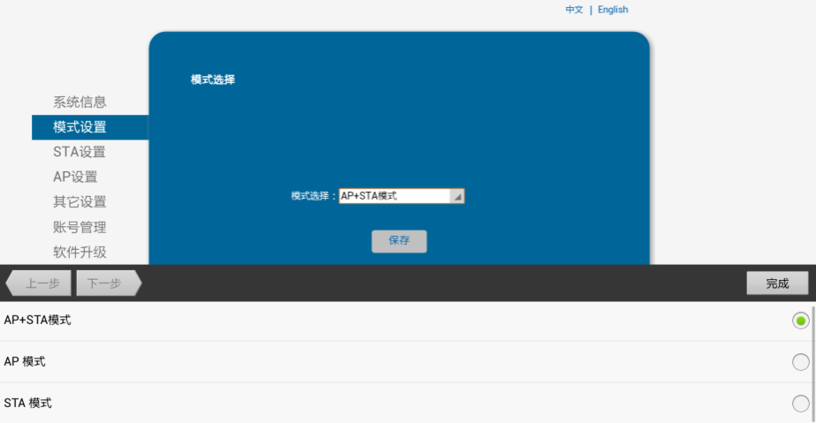
选择AP+STA设置，点击保存即可。
第二步：选择STA设置
网络名称和密码：可点击搜索选择可用WiFi，也可手动输入可用WiFi；
加密方式和加密算法如上图；
其他自动获取，无需修改。
设置完成后点击保存。

第三步：AP设置
网络名称：可修改新风机自带WiFi名称；
加密模式：WPA2-PSK
密码：可设置新的密码。初始密码为12345678。
注：若被别人连接，则无法操作，需对方断开后，方可进入后台设置，通过“AP设置，重设新风机自带WiFi名称和密码。

设置完成后点击保存。
第四步：其他设置
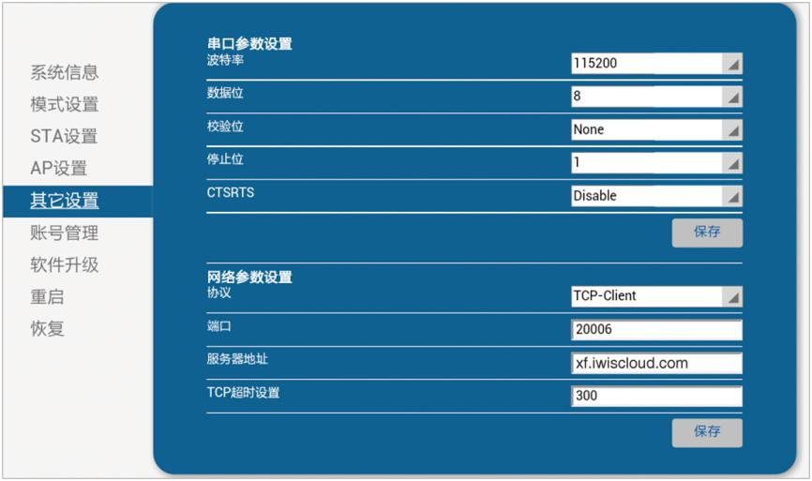
网络参数设置：TCP-Client
端口：20006
服务器地址：xf.iwiscloud.com
其他自动获取，无需设置
设置完成后点击保存。

第五步：账号管理（非必选项）
可设置一个新的联网配置后台登陆账号与密码，点击保存。
第五步：重启
后台所有配置完成后，点击重启。新风机将与服务器连接成功，新风机主机界面右上角出现WiFi 图标，此时需触摸新风机“休眠/电源”按键，关闭新风机，再次打开后，右下角会显示设备ID号（用于账号注册）；
注：每次修改后台配置时，保存之后，必须点击重启。

七、新风机远程控制
远程连接设置成功后，手机断开新风机自带WiFi“WISCLOUD” 或“HF—LPB100” ，手机连接可用WiFi或者使用移动数据网络；
新风机远程端控制有两种控制方式：
1、APP登陆和网页端登陆
APP登录：扫描新风机二维码；
APP二维码 智慧新风机图标

网页端登录：输入xf.iwiscloud.com网址，进入网页端登陆。
2、进入登录页面，注册账号和密码（手机号和邮箱用来找回密码）；
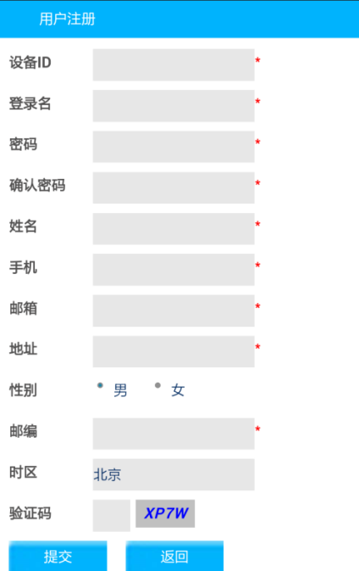
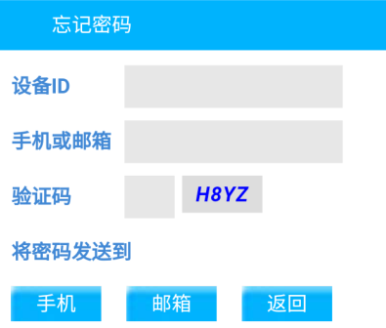

3、输入用户名和密码登陆；
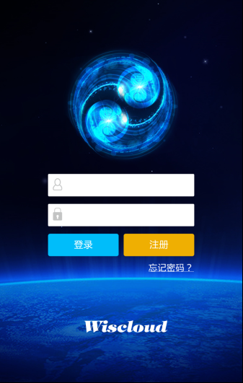

4、界面介绍

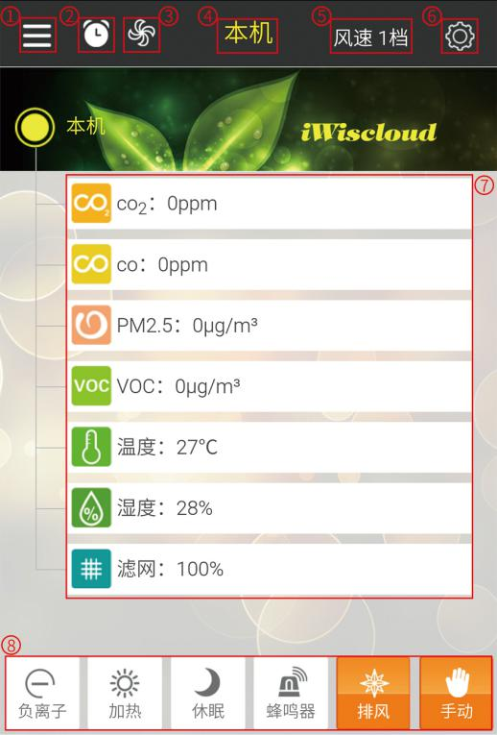
新风机列表和退出：
定时设置；
风速设置；
新风机名称显示；
风速显示；
设置；
室内空气质量及滤网显示；
功能控制；

- 新风机列表和退出
点击新风机列表进行每个新风机控制；
退出新风机登陆界面。
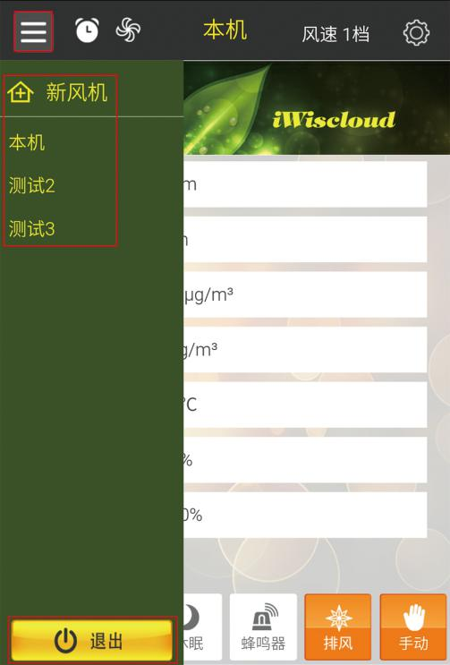

- 定时设置
触摸定时按钮，弹出定时设置框，可设置4个定时，开启/关闭定时开关。若只需一个定时，则需要把其他定时清零，否则其他定时也将启动。点击保存。
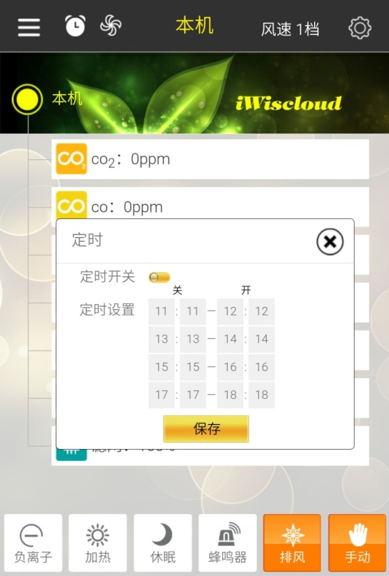

- 风速设置
触摸风速按钮，弹出风速设置框，可设置0-10档风速。
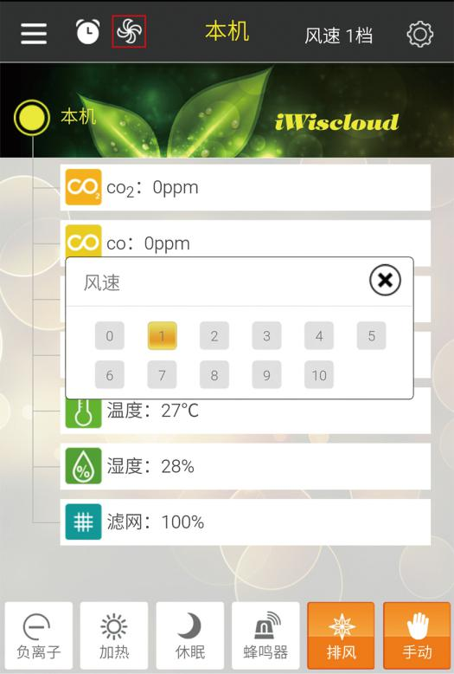
- 设置
触摸设置按钮
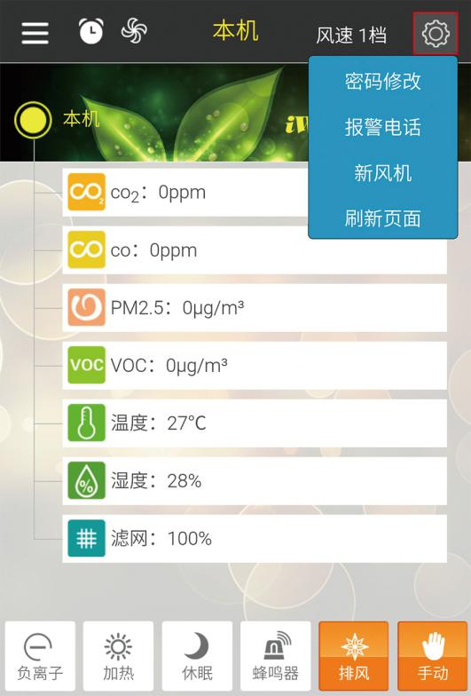

密码修改
修改登录密码

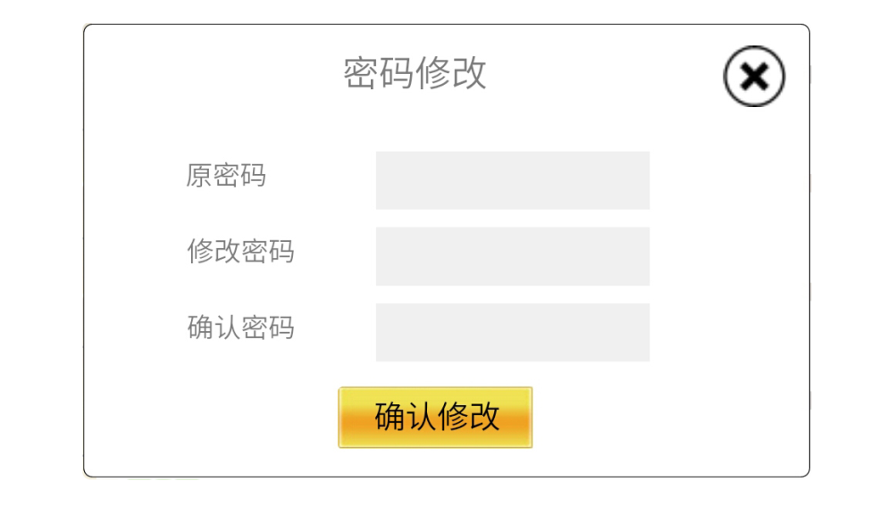

报警电话设置
可设置3个报警电话，当一氧化碳报警时，服务器可向3个手机号码（移动、联动、电信）发送短信。注：用户定制短信由第三方发出，无法保证意外时能正常发出。必须勾选对话框方可实现短信通知。
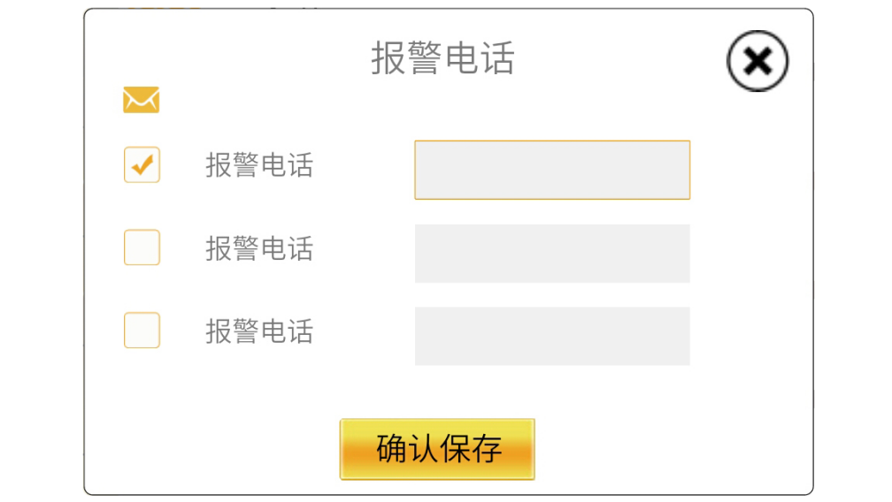

新风机
当家中安装多台新风机时，无需下载多个APP，按照“六、远程连接设置”步骤，将每个新风机设置联网成功后，登录其中一个新风机为主新风机，可添加、删除、编辑家中任意一个新风机。主新风机不可删除。
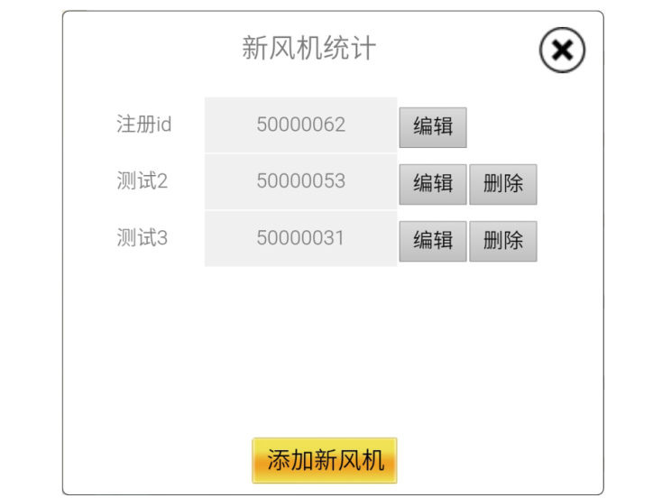
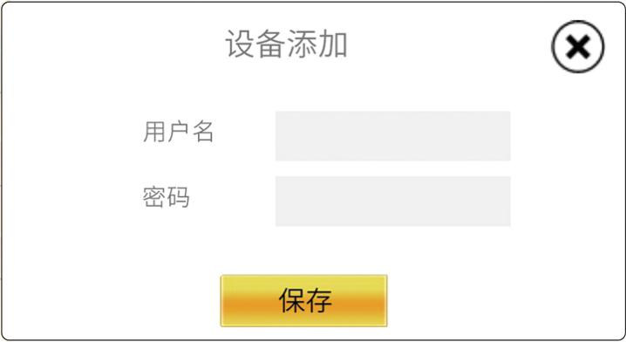

点击左边列表可查看添加的每台新风机运行状态及设置并进行控制。
刷新
触摸刷新页面按钮，实现信息同步。
- 功能控制
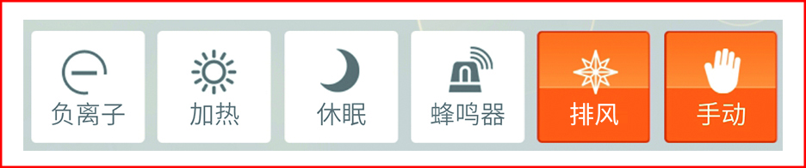
负离子开关；
加热1、2开关；
注：无论何种模式下
- 风速为0不能加热；
- 当风向为排风时，自动关闭加热；
- 加热时，不能直接关闭电源及右侧开关。
休眠开关；
蜂鸣器开关；
风向选择：进风、排风
模式选择：手动、智能模式
新风机APP端和网页端涉及的“操作方法及注意问题”同上“五、使用方法” 。
八、遥控器控制说明
要将遥控器与新风机进行学习，方可实现遥控器控制。

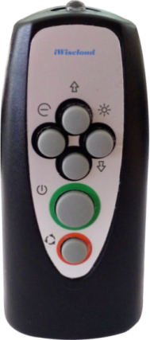
学习方式：长按新风机“上调”5s，（15s无操作退出学习模式）听到“嘀”的一声松手，松手后听到“嘀”的一声，此时新风机显示屏上方显示“学习”字样，进入学习模式，按下遥控器任意按键，“嘀”的一声，并且新风机显示屏上方“学习”字样消失，即可学习成功。
：风速加
：风速减
：负离子开关
：加热1、2档开关
：休眠/电源
：手动模式和智能模式

注：
1、请不要把新旧电池、类型不同的电池混用，装电池时注意区分正负极；
2、长期不使用时，请将电池取出防止漏液损坏遥控器；
3、遥控器遥控范围为30米，设备具有无线功能，请不要用金属物包裹设备，以免造成通信不良；
4、 遥控器仅能控制运行状态，如需清洁或者维修请先关闭新风系统总电源开关，
5、若遥控不灵，可能电池电量不足，请更换同规格新电池。（电池型号为7号）
九、注意事项
1、禁止在浴室内或其他高湿度的地方安装及使用本机；
2、严禁使用湿手去拔或插电源插头，以防触电；
3、不要损伤电源线以防触电或引起火灾事故；
4、用户清洗内置过滤网或者更换SHF系统物理过滤器的时候，必须断开电源，非专业技术人员不许打开设备；
5、严禁使用具有腐蚀或者溶解能力的清洗液擦拭新风系统外表面；
6、必须使用220V交流电源并把插头插紧，避免电压过高烧坏机器、发生事故；
7、新风机顶部禁止摆放任何物品；
8、确保空气可以在两侧自由的流动，不要把任何物品放在通风口；
9、开/关前玻璃面板时，请先将新风机断电；
10、请勿触摸机箱顶部，以防电辅热功能开启时烫伤；
11、初次使用电辅热功能时，会有少许轻微异味，属正常现象，将在短时间内消失，请放心使用；若长时间有异味请联系售后人员；
12、开孔前务必咨询电工或业主墙内有无电源线，避开电源走线；
十、客户服务与保修条款
烟台智慧云谷云计算有限公司对iWiscloud智慧新风机消费者提供国家规定的“三包”服务，凭购物凭证或者根据出厂日期为您提供以下服务：
1.消费者自购买iWiscloud智慧新风机之日起，7天内发生性能故障，消费者可以选择退货、换货或修理。
2.消费者自购买iWiscloud智慧新风机之日起，15天内发生性能故障，消费者可以选择换货或修理。
3.消费者自购买iWiscloud智慧新风机之日起，12个月内保修，终身维护，配件不在保修之内。
4、保修条款只限正常使用下有效，一切人为损坏、自行拆装、拆保修标志、超负荷使用不当等其他因素（不可抗力因素），造成的损坏不在保修范围内。
十一、产品清单
iWiscloud智慧新风机 1台
遥控器 1个
SHF过滤器 1套（3个）
电源线1个
气候保护罩1个
软管（1.2米）1个
扎带2个
固定装置4个
防尘防水袋1个
安装定位卡纸1张
使用说明书及安装效果图1本
检验报告1份
保修卡1张
合格证1张
十二、公司地址
总部地址：烟台市莱山区迎春大街科技创业大厦A738
研发中心（售后）地址：山东省青岛市莱西市经济开发区扬州路27号智慧云谷
售后热线：18865693877
全国服务热线：400-618-0679
网址：http://www.iWiscloud.com
E-mail：service@iWiscloud.com
本说明书最终解释权归烟台智慧云谷云计算有限公司

